TRƯỜNG TIỂU HỌC NGỌC LÂM
HỘI THI VẼ TRANH THEO SÁCH CẤP TRƯỜNG
NĂM HỌC 2020 – 2021
Thực hiện công văn số 12/PGD&ĐT quận Long Biên ngày 06/11/2020 về việc thực hiện công tác thư viện trường học năm học 2020 – 2021.
Căn cứ kế hoạch số 10/KH-THNL ngày 10/11/2020 của trường TH Ngọc Lâm về việc tổ chức hoạt động ngoại khóa Thư viện.
Thư viện trường TH Ngọc Lâm tổ chức Hội thi vẽ tranh theo sách cấp trường năm học 2020 – 2021 như sau:
Tạo sân chơi cho các em học sinh tham gia các hoạt động mỹ thuật trong và ngoài nhà trường.
Phát hiện những em có năng khiếu để có kế hoạch bồi dưỡng tài năng, góp phần tích cực đến quá trình giáo dục thẩm mỹ cho các em.
Tôn vinh giá trị của sách, khẳng định vai trò, vị trí, tầm quan trọng của sách trong đời sống xã hội.
Đưa phong trào đọc sách trở thành hoạt động văn hóa đọc của thư viện nhà trường.
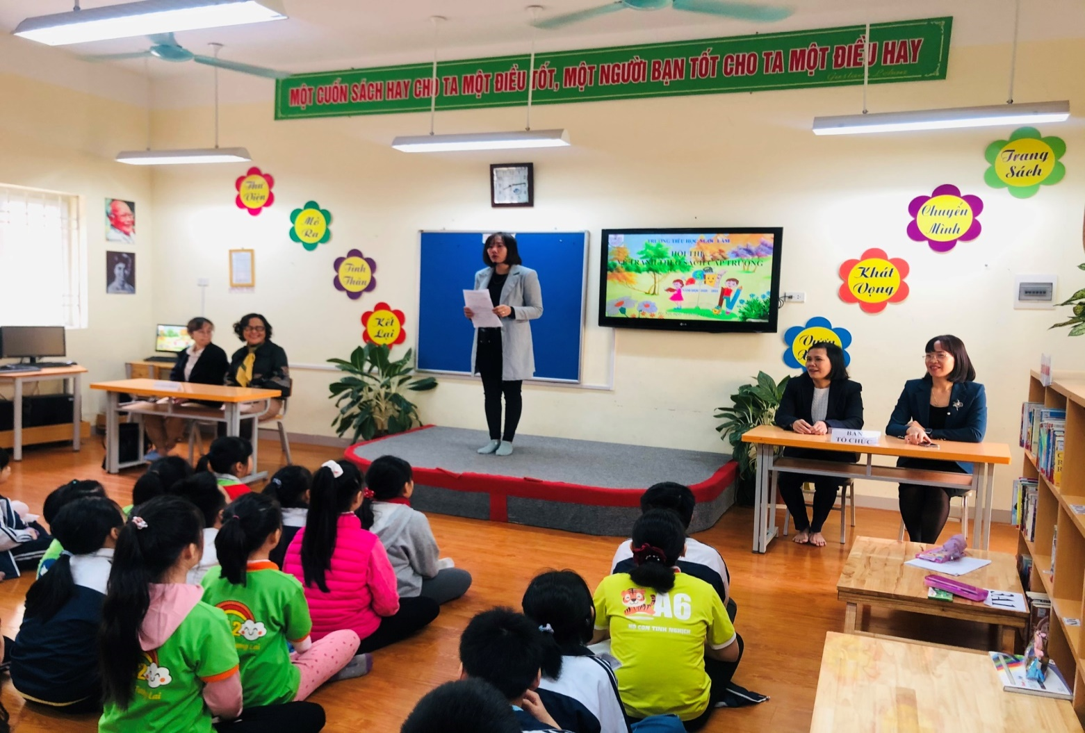
Ban tổ chức, ban giám khảo và các em dự thi
